

MODELADO DE UN PÉNDULO SIMPLE CON MASA SIMPLE

SISTEMAS NO LINEALES

November 10, 2019

Daniel I ALFARO POSADA

# Descripción del movimiento de un péndulo

La fuerza de gravedad, de la que se ven afectados los cuerpos con masa del péndulo, y la fuerza de fricción, además del par aplicado son las fuerzas que rigen el movimiento del péndulo. Estas ecuaciones las describiremos a continuación, y las linealizaremos. Según la figura 1, los elementos con masa son la varilla y el cuerpo que oscila. El rozamiento se ejerce a nivel de la varilla en el pivote (extremo superior). Para simplificar el modelo, lo que haremos es aproximar el peso de la varilla a cero:

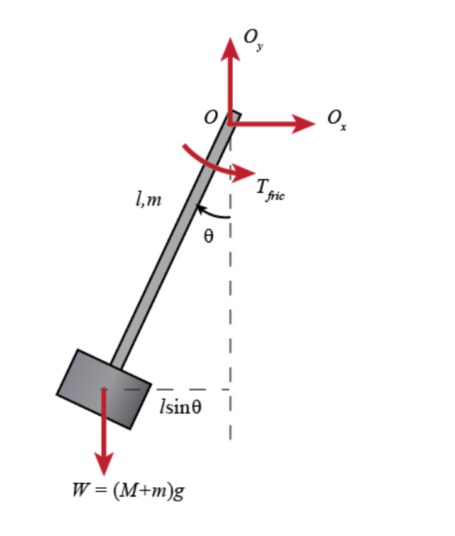La ecuación del movimiento se definirá a través del ángulo del giro alpha (el ángulo con respecto a la normal en dirección levógiro). Por lo tanto, este ángulo se ve determinado, por su posición inicial, por un factor proporcional a su variación (el rozamiento de giro), y por otro lado se ve acelerado por un factor inversamente proporcional a la masa, longitud y gravedad a través de la siguiente fórmula:

Para ángulos muy pequeños, el seno del ángulo se puede aproximar a su propio ángulo, y por lo tanto la aproximación para angulos pqueños que podemos hacer es la siguiente:

**Figura 1**: Sistema de Fuerzas

Péndulo Libre

# Linealización del movimiento del péndulo

Sin embargo, dado que debemos probar para varias condiciones iniciales, linealizaremos el sistema:

,

# Condiciones iniciales

Para realizar la práctica lo que haremos es variar las condiciones iniciales y los factores del sistema:

# Modelo en Simulink

El sistema que modelaremos será un sistema cuya entrada es nula, es decir el par es cero. Mientras las condiciones iniciales no sean las del punto equilibrio estable, el sistema desarrollará movimiento, generado por la fuerza de gravedad. A continuación mostramos el esquema del modelo en Simulink, en primer lugar el modelo linealizado, y en segundo lugar el modelo con sus ecuaciones de estado.

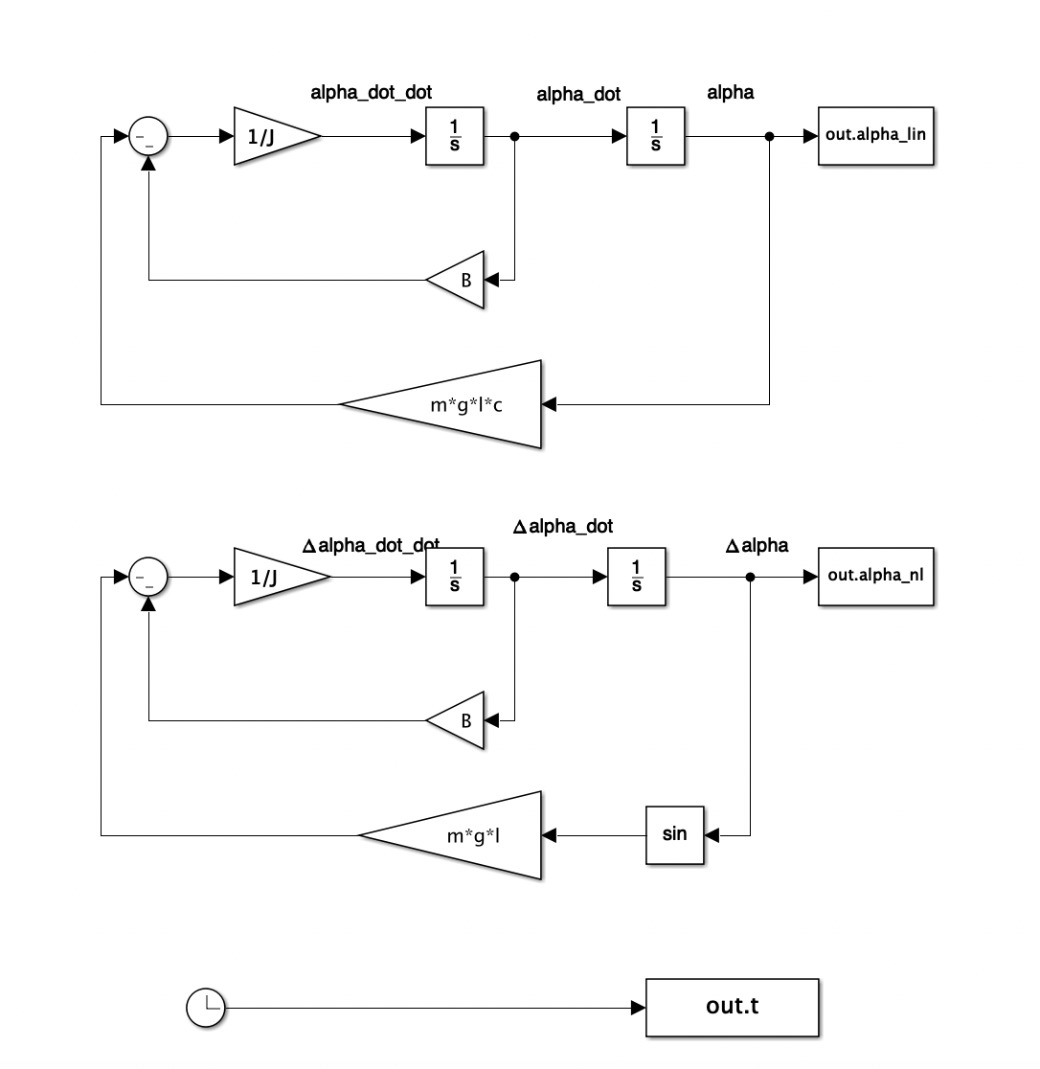

**Figura 2**: Modelo en Simulink del péndulo libre

# Resultados

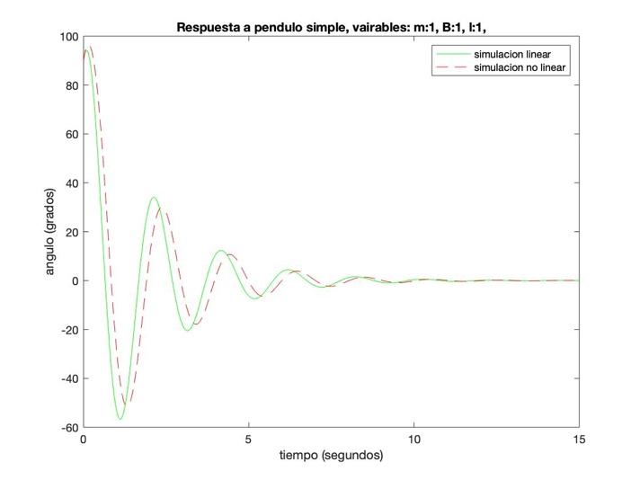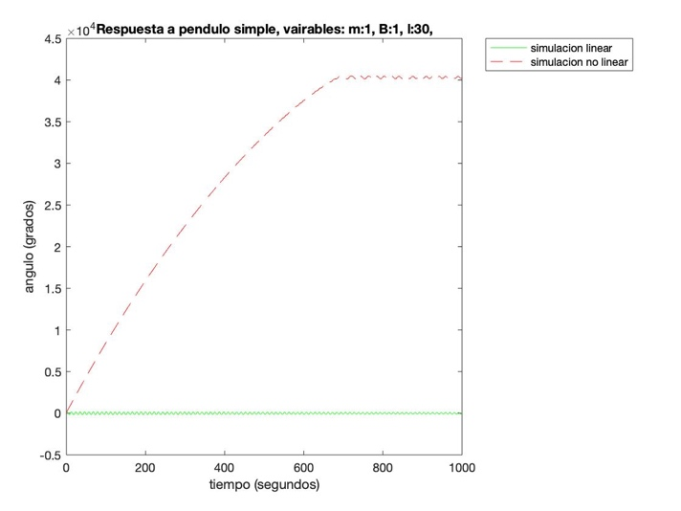Para visualizar el resultado realizaremos una gráfica que nos muestre el ángulo alpha en función del tiempo. Como se puede observar, el angulo inicial escogido es de 90 grados. A continuación mostraremos diferentes gráficas con diferentes resultados:

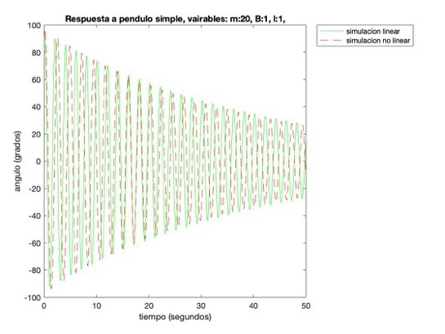 **Figura 3**: m:1,B:1,l:1 **Figura 4**: m:1,B:1,l:30

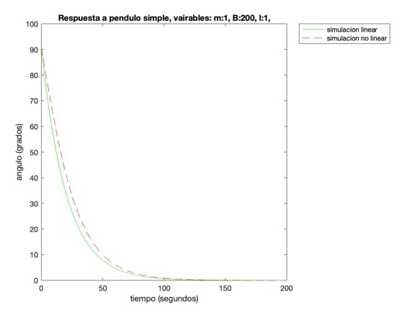

**Figura 5**: m:1,B:200,l:1  **Figura 6**: m:20,B:1,l:1

Al generar varias respuestas, lo que podemos observar es que para valores altos de la longitud de la varilla el modelo líneal no consigue representar la realidad del movimiento. Según observamos, el péndulo giraría varias vueltas hasta llegar a un punto donde seguiría oscilando hasta llegar al punto de equilibrio. Por otro lado, para valores de B alto, el punto de equilibrio se alcanza de manera mucho más brusca y directa, como se puede ver en la figura 5,